**Męskie swetry**

**Swetry to idealny wybór, który sprawdzi się zarówno w codziennych stylizacjach, jak i na bardziej eleganckie wyjścia. Sprawdź gdzie kupić najlepsze <strong>męskie swetry</strong>!**

Szukasz idealnego swetra do swojej męskiej garderoby? Sprawdź jaki model wybrać, aby łatwo zestawić go w codzienną stylizację, ale również móc ubrać go na bardziej eleganckie uroczystości.

**Skompletuj idealną stylizację na różne okazje**

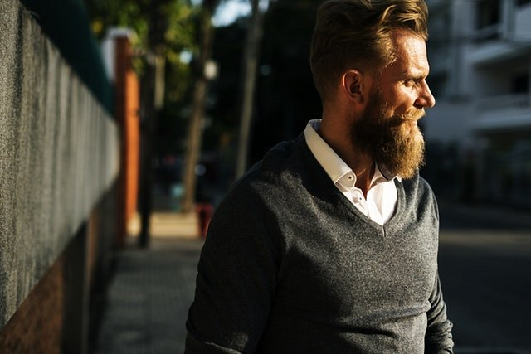

Klasyczny sweter to niezbędnik, zarówno w kobiecej, jak i męskiej szafie. [Męskie swetry](https://black-town.pl/20-swetry) dostępne są w wielu kolorach, fasonach czy wzorach. Warto zaopatrzyć się chociaż w jeden klasyczny model, dzięki czemu będziemy mogli zestawić go na różne sposoby. Kompletując strój codzienny, mężczyźni najczęściej wybierają grubsze swetry, bardzo często z kolorowymi nadrukami. Często też wybór pada na kardigany, które w zestawieniu z luźnym T-shirtem i dżinsami stanowią niewymuszoną i wygodną stylizację. Chcąc założyć **męski sweter** na eleganckie wyjścia warto wybrać model bez rękawów, który świetnie wygląda z koszulą i marynarką.

**Gdzie znaleźć męskie swetry dobrej jakości?**



Bogaty asortyment *męskich swetrów* oferuje sklep Black Town. W ofercie znajdziesz modele, które idealnie sprawdzą się w połączeniu z luźną koszulką i spodniami, ale także takie, które będą dobrze współgrały z koszulą, tworząc stylizacje na wieczorne wyjście czy rodzinne spotkanie. Zapoznaj się z ofertą i wybierz coś dla siebie!